МБОУ «Гимназия № 20 имени Абдуллы Алиша» |  |  | ДРУЖБА | февраль, 2018 года
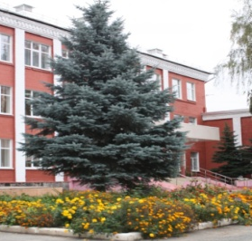
Дуслык
февраль, 2019нче ел
23 февраль - Ватанны саклаучылар көне!
Котлыйбыз!  Кадерле укучылар,  хөрмәтле укытучылар!  Сезне чын күңелебездән 23 нче февраль - Ватанны саклаучылар көне белән котлыйбыз.Сезгә һәрвакыт бары тик шатлыклы елмаюлар, куанычлар гына насыйп булсын. Көч, акыл, кешелеклелек сыйфатлары сездә ярашып торсыннар. Гаиләгез, якын кешеләрегез өчен терәк булыгыз. Кыенлыклар алдында туктап калмагыз, һәрвакыт батыр һәм җитез булыгыз! Сезгә иминлек, муллык, бәхет теләп калабыз.    Кадерле малайлар, укучы егетләр!  Һәрвакыт шат күңелле, сәламәт булып, “4”, “5” ле билгеләренә генә укыгыз, туган илебезнең ышанычлы уллары булыгыз. Сезгә сәламәтлек, зур уңышлар юлдаш булсын.  "Лыжня Россия-2019"  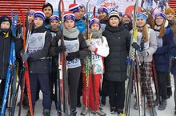  9 февраля состоялась Всероссийская массовая лыжная гонка "Лыжня Россия - 2019". Не только ученики гимназии, но и н директор гимназиии Рахима Минвалиевна присоединилась к массовым забегам в Горкинско-Ометьевском лесу.  Ребята получили массу положительных эмоций, а так же заряд бодрости на ближайшую учебную неделю. Молодцы ребята!!!  21 февраль- Халыкара Туган тел көне!  21 нче февраль- Халыкара туган тел көне уңаеннан гимназиядә бик күп чаралар узды. Укучыларыбыз гимназия күләмендә узган чараларда гына түгел, ә шәһәрдә узган бәйрәм, кичәләрдә дә катнаштылар. 6 А сыйныфы укучылары Татарстан Республикасының Язучылар берлегендә узган " Туган тел" әдәби кичәсендә чыгыш ясадылар. Алар Мәдинә Маликованың " Оҗмах балалары" әсәреннән өзек күрсәттеләр.  "Туган телем-миңа анам кебек,  Якын да ул,газиз, кадерле,  Туган телен саклый алган халык  Туган илен итәр бәхетле",- дип яза директорыбыз Рәхимә Арсланова. | Встреча студентов  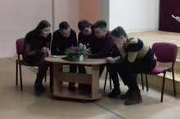  2 февраля состоялось долгожданная встреча выпускников нашей гимназии. "День студента" прошла в игровой форме. Студенты активно участвовали в конкурсах, интересно рассказывали о себе и студенческой жизни. Вместе с учениками танцевали флешмоб. Мы все были рады, видеть наших выпускников  Спектакль  "Светофорная история"  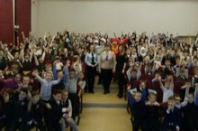  В начале февраля для учащихся начальных классов был показан спектакль «Светофорная история» с участием инспекторов по пропаганде ПДД ОАО и ПБДД ОГИБДД УМВД России по г. Казани лейтенанта Кабировой Ландыш Асхатовны , Мударисовой Лилии Масгутовны , Ивановой Кристины Олеговны. Они напомнили основные правила перехода дороги и показали опасные ловушки, которые могут ожидать на дороге.  Флера Калмурзина исемендәге премия булдырылды  13 нче февраль көнне гимназиянең " Милли мирас" музеенда татар теле һәм әдәбияты укытучысы Гөлназ Шамил кызы Галеева танылган дизайнер Флера апа Калмурзинаның 90-еллыгы (1929 - 2018) уңаеннан әдәби- музыкаль кичә үткәрде. Чарада Флера апаның Фәридә һәм Асия исемле кызлары, дус-туганнары, гимназия балалары катнашты. Алар гимназия укучыларының кулэшләнмәләрен бәяләп, җиңүчеләргә дипломнар тапшырдылар, балаларга Флера апа белән бәйле булган истәлекләрен сөйләделәр.Чара Флера апаның үзе кебек бик матур, җылы узды.  Кичә ахырында директорыбыз Рәхимә Минвәлиевна Арсланова 6 а сыйныфына Флера апа Калмурзина исемен бирү турында игълан итте һәм Флера Калмурзина исемендәге тәүге премияне кул эшләре бәйгесендә җиңү яулаган 6 нчы А сыйныфы укучысы Эмилиягә тапшырды.  Фәнни-гамәли конференцияләрдәге уңышларыбыз  21 нче февраль көнне узган  " Фәнгә бер адым - Шаг в науку" фәнни-гамәли конференциясендә башлангыч сыйныф укучысы Киселева Татьяна - 1 нче урынга лаек булып кайтты.  ( Җитәкчесе- Сәгъдиева И.М.)  Д.С. Лихачев исемендәге XIII шәһәр фәнни-эзләнү конференциясендә Булхиева Азалия, 3 нче Б сыйныфы укучысы ( җитәкчесе- Җаббарова А.Ф.) III дәрәҗә Дипломга ия булды. |  |  | 15 нче февраль-  Муса Җәлилнең  туган көне  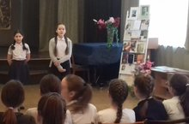  15 февраль- татар халкының бөек улы, Советлар Союзы Герое, Ленин премиясе лауреаты, патриот-шагыйрь, журналист, җәмәгать эшлекчесе Муса Җәлилнең туган көне. Аның бөтен иҗаты, тормышы, яшьлеге көрәш һәм яшәргә ашкыну дәрте белән сугарылган. Бүген гимназиядә Муса Җәлилнең туган көненә багышланган төрле чаралар, класс сәгатьләре, шигырь бәйгеләре узды.8 нче сыйныф укучылары М.Җәлил музеена бардылар, Милли музейда " Моабит дәфтәре"н алып чыгу тантанасында катнаштылар. " Моабит дәфтәре" шагыйрьнең туган көнендә бары 2 сәгатькә генә залга куела.  " Ике дәфтәр, бары ике дәфтәр  Кайта алды туган ягына,  Әйтергә дип: " Муса тугры калды  Ватанына биргән антына".  Заключительный этап Республиканской олимпиады  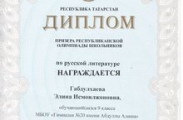  Поздравляем призеров заключительного этапа республиканской олимпиады школьников по русскому языку Шарафутдинова Данияра (6 класс), по русской литературе среди учащихся с обучением на родном (нерусском) языке и Габдулхаеву Элину (9класс).  Смотр строя и песни  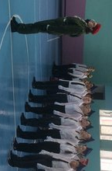  В честь Дня Защитников Отечества в гимназии прошел смотр строя и песни, где приняли участие учащиеся 5-8 классов. В этом конкурсе  1 место занял 6 Б класс, 2 место - 8 Б класс, 3 место поделили взводы 5 В, 6 А., 7 Б классов. "  “Лучшим командиром" была признана Епифанова Ярослава, ученица 6 Б класса,  “Лучшим исполнителем строевой песни"- 5 В класс,  "Лучшим взводом по исполнению строевых приемов"- 8 Б класс.  Общее руководство было возложено на подполковника УФСИН РФ - Архипова Л.В.
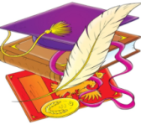ВОЛШЕБНОЕ ПЕРО
Эшләп ашарга өйрән  Бер бабай белән улы яшәгәннәр. Бабай гел эшләргә яраткан. Ә малае ялкау булган. Бер көнне бабай малаен бәрәңге утыртырга чакырган. Улы тыңламаган, диванда ятуын дәвам иткән. 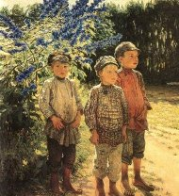  Көз җиткән. Бәрәңге алыр вакыт җиткән. Бабай малаен тагын булышырга чакырган. Улы бабайга ярдәмгә килмәгән.  Озак та үтми кыш җиткән. Көннәр салкынайган. Малайның ашыйсы килә башлаган. Ул бабайдан бәрәңге сорап килгән. Бабай малайга:  –Эшләп ашарга өйрән, улым! –дигән. Малайга бик оят булган. Икенче юлы бабасына булышырга сүз биргән.  Хисамиева Адилә, 175 нче урта гомуми белем мәктәбенең 4 нче сыйныф укучысы |  | Муса турында әкият  Бик матур бер авылда Муса исемле бер малай яшәгән. Аның Ибраһим исемле абыйсы һәм ике сеңлесе булган. Җәй буе алар рәхәтләнеп урамда уйнаганнар,су коенганнар, балык тотканнар, җиләк җыйганнар.  Менә көз җиткән абыйсы Ибраһим мәдрәсәгә җыена башлаган. Ә Мусаның әле яше җитмәгән булган. Шулай да Муса әтисе белән абыйсына ияргән. Мәдрәсәдә китәсе килмичә еларга да тотынган. Аны берничек тә туктатып булмаган. Бик елагач, мәдрәсәдә укып торырга рөхсәт биргәннәр. Муса бик шатланган.  Шул көнне ару-талудан Муса башын мендәргә тидерү белән йоклап киткән һәм бик матур төш күргән. Аның янына ап-ак сакаллы, ап-ак киемле бер бабай килгән. Ул Мусаның башыннан сыйпаган |  | Үзе янына утыртып, хәлен сораган һәм менә нәрсә дигән: «Син бик акыллы бала , күңелең дә саф, йөрәгең дә бик батыр, теләкләрең дә яхшы. Тик миңа елавың гына ошамый, чөнки безнең нәсел егетләре елап тормый, нык була. Нәрсә дә булса эшлисең килсә, юлыңнан борылмыйча, туры бар, эшеңне вакытыңда эшлә, улым». Шулай дигән дә юк булган.  Йокыдан торгач, Муса төшен, ак бабайның сүзләрен искә төшереп елмаеп җибәргән. Аның сүзләрен бервакытта да онытмаска сүз биргән. Алга таба, нинди эшкә тотынса да, бу сүзләр аңа көч биреп торган. Муса мәдрәсәне ташламаган, тырышып укыган. Мусаны укытучысы да бик яраткан. Шулай итеп кечкенә Муса теләгенә ирешкән.  Шакирова Камила, ТР Зеленодол муниципаль районы Әйшә урта гомуми белем бирү мәктәбенең 4 нче сыйныф укучысы
  На «Уроке цифры» дети научат роботов трудиться в зоопарке  25 февраля по 1 марта 2019 года для школьников прошло всероссийское  образовательное мероприятие «Урок цифры» на тему «Искусственный интеллект и  машинное обучение». Это необычные уроки информатики, подготовленные  специалистами по аналитике данных Сбербанка.  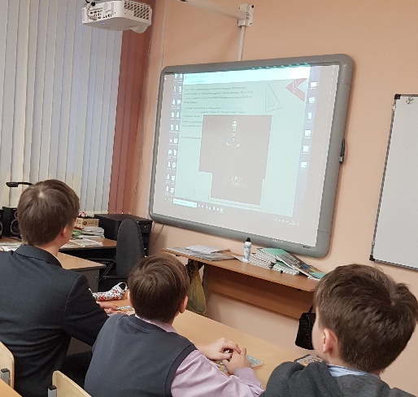  Ученики посмотрели видеолекции и изучили тренажер, на котором ребята будут «обучать» робота трудиться в зоопарке. Для того, чтобы робот  мог отличить животных друг от друга и правильно их кормить, школьникам предстоит очистить данные, разметить их, определить размер выборки, выбрать эффективный  алгоритм для проверки и провести «фичеринжиниринг», то есть ранжировать данные по определенным признакам. Все эти шаги выполняются в игровой форме.  Тренажер для старшеклассников – это графический симулятор, в нем ученик видит  основные этапы работы с моделью машинного обучения: настройки гиперпараметров  нейронной сети, улучшение модели по мере прохождения, изменение результатов  модели на тестовых данных, выбор лучшей модели. |  | 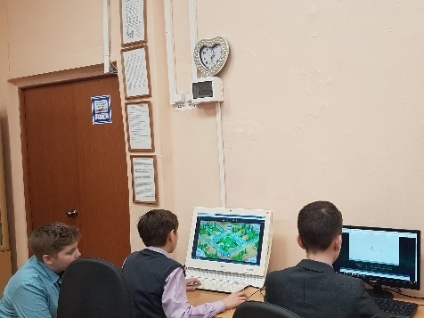  Учащиеся нашей гимназии также активно участвовали в этом мероприятии. Слушали лекции и прошли все этапы игры. В конце каждый учащийся игры получил сертификат участника мероприятия.  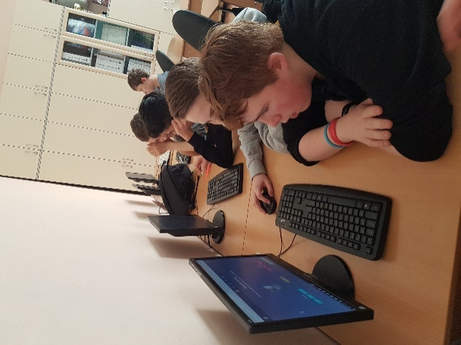  Следующие «Уроки Цифры» планируется проводить раз в месяц до мая 2019 года.  Каждый из них будет посвящен развитию ключевых навыков цифровой экономики:  искусственный интеллект и машинное обучение, нейросети, управление проектами и  безопасность в интернете. Все они направлены на приоритеты федерального проекта  «Кадры для цифровой экономики».  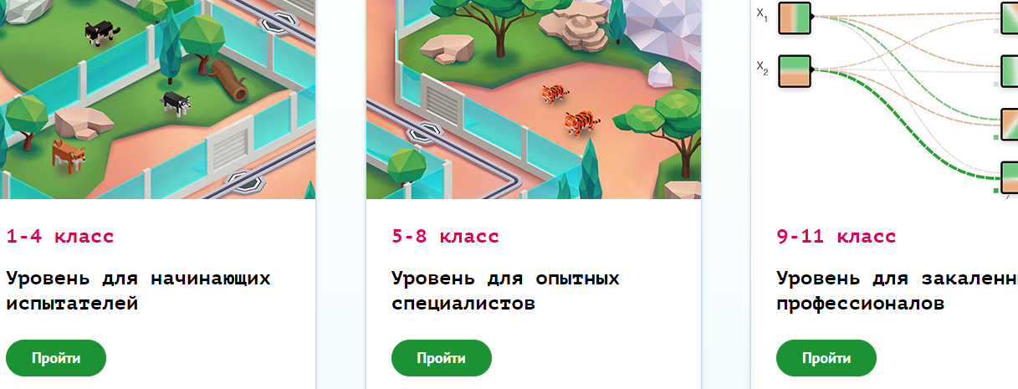 |  | Весна  Здравствуй, красавица весна  Ты подарки принесла?  Птичьи голосочки,  На почечках листочки.  Солнышко лучистое,  Ручейки игристые.  Подсненжники пушистые  И ландыши душистые.  Восхещенья, красота  Природа пробуждается от сна.  Ликуют люди, детвора,-  Пришла чудесная пора!...  Март, апрель и месяц май  Ты весною прославляй...!  Купаев Малик, ученик 1в класса  Табышмаклар, телшомарткычлар  А а  Көзен өлгереп пешә ул,  Син дә ашамый калма,  Үзе сусыл, түгәрәк  Бик тәмле, кызыл (.... )  *******  ―А-а-а,― дип кычкыра Алсу,  Аңа, дисез, ни булган,  Алсуның ал күлмәгенә  Бал корты килеп кунган.  Баш мөхәррир: Р.М.Арсланова  Редколлегия:  Агадуллина А.Р.;  Мәктәп үзидарәсе.  Укучыларның фәнни оешмасы.  Гамәлгә куелды  29февраль, 2018 ел сәг. 16.00,  тираж 200 данә

